Наличие компьютера библиотекаря
Имеется ноутбук: RAYbook, модель Pi151e/
Полный пакет необходимых бесплатных программ...
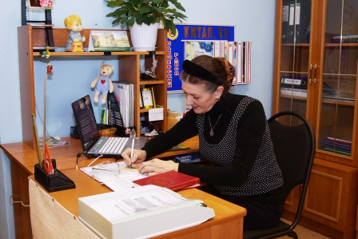
ПРИ РАБОТЕ ИСПОЛЬЗУЮ:
- Интерактивную трибуну:
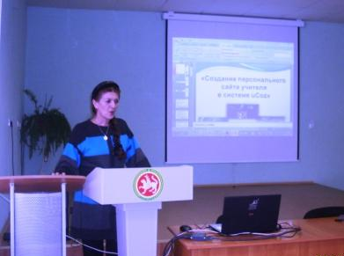
- Интерактивную доску:
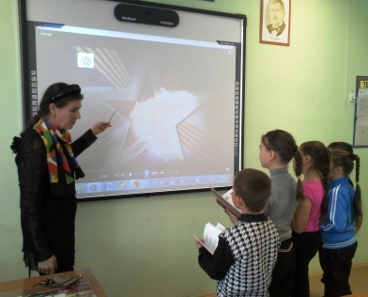

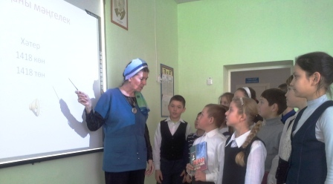
- Экран и проектор:
